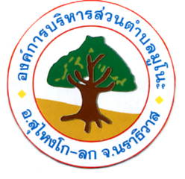
เอกสารที่ใช้ประกอบในการเสียภาษี
จดหมายข่าว 1.บัตรประจำตัวประชาชน
การชำระภาษี ประจำปี 2563 2. สำเนาทะเบียนบ้าน
องค์การบริหารส่วนตำบลมูโนะ 3. หลักฐานที่แสดงความเป็นเจ้าของที่ดิน
อำเภอสุไหงโก-ลก จังหวัดนราธิวาส 4. ใบเสร็จรับเงินการเสียภาษีครั้งล่าสุด (ถ้ามี)

ประเภทภาษี
1.ภาษีโรงเรือนและที่ดิน
2.ภาษีป้าย
3.ภาษีบำรุงท้องที่ ระยะเวลาการชำระค่าธรรมเนียมต่างๆ
4.ค่าธรรมเนียมกิจการที่เป็นอันตรายต่อ นับตั้งแต่ประกอบกิจการและต่อใบอนุญาต
สุขภาพและค่าใบอนุญาตต่างๆ

หากมีข้อสงสัยกรุณาติดต่อ กองคลัง
(งานจัดเก็บรายได้)
องค์การบริหารส่วนตำบลมูโนะ
ใน วัน เวลา ราชการ โทรศัพท์
0-7362-1022

ระยะเวลาชำระภาษี
ภาษีโรงเรือนและที่ดิน 1 ม.ค. – 28 ก.พ.
ภาษีป้าย 1 ม.ค. – 31 มี.ค.
ภาษีบำรุงท้องที่ 1 ม.ค. - 30 เม.ย.

